
《Python基础》课程设计文档

科学计算器系统
系（部） ： | 工程管理系
专 业 ： | 计算机科学与技术
班 级 ： | 24级专升本5班
学 号 ： | 24270562
姓 名 ： | 韩忠渊
授课教师 ： | 达来

2025年12月
目录
1 系统介绍 3
1.1 系统背景 3
1.2 系统意义 3
2 相关模块 4
2.1 math模块 4
2.2 re模块 4
2.3 ttk模块 4
2.4 seesaeboxg模块 4
3 需求分析 5
3.1 基本运算功能 5
3.2 科学计算功能 5
3.3 历史记录功能 5
3.4 角度弧度切换功能 5
4 系统设计 6
5 系统实现 7
5.1 科学计算机主界面 7
5.2 核心运算功能 8
5.3 科学计算功能 9
5.4 历史记录功能 10
5.5 键盘交互功能 10
6 结论 12

系统介绍

系统背景
随着计算机技术的快速发展，科学计算在工程、科研和教育等领域扮演着越来越重要的角色。传统的计算器功能有限，无法满足复杂的科学计算需求。基于此背景，我们设计并实现了一个功能全面的科学计算器系统。该系统基于Python语言开发，采用图形用户界面（GUI），不仅包含基本的四则运算，还集成了多种高级数学函数，为科研工作者、工程师和学生提供了一个便捷、高效的计算工具。
科学计算器系统的开发旨在将理论知识与实践相结合，通过面向对象的编程思想，设计出一个结构清晰、功能完善的应用系统。系统采用了tkinter图形库进行界面设计，利用math模块实现数学运算，并结合异常处理机制确保系统的稳定性和安全性。

系统意义
本系统的设计与实现具有重要的理论意义和实践价值。在理论方面，项目综合运用了Python的面向对象编程、GUI设计、事件处理、异常处理等多个知识点，加深了对Python编程语言的理解。通过项目的实践，提高了解决实际问题的能力，培养了系统分析和设计的能力。
在实践方面，科学计算器系统为用户提供了一个功能强大的计算工具。与普通计算器相比，本系统支持三角函数、对数函数、指数函数等高级运算，并具备角度与弧度的切换功能，满足了不同场景下的计算需求。此外，系统还提供了历史记录功能，用户可以随时查看之前的计算记录，大大提高了计算效率。

相关模块
tkinter是Python的标准GUI工具包，用于创建图形用户界面。在本系统中，tkinter提供了窗口、按钮、标签、输入框等界面组件，是构建计算器界面的基础。通过tkinter，我们实现了界面的布局、事件绑定和用户交互。

math模块
math模块提供了丰富的数学函数，包括三角函数、对数函数、指数函数、幂运算、阶乘等。在本系统中，math模块是实现科学计算功能的核心，所有高级数学运算都依赖于该模块提供的函数。

re模块
re模块是Python的正则表达式模块，用于字符串的匹配和处理。在本系统中，re模块被用于处理表达式中的正负号切换和阶乘运算，实现了对表达式的灵活处理。

ttk模块
ttk是tkinter的一个扩展模块，提供了更现代化和美观的界面组件。本系统使用ttk中的按钮、标签和框架，使界面更加美观和易用。

seesaeboxg模块
messagebox是tkinter的子模块，用于显示消息对话框。在本系统中，messagebox用于显示错误信息和历史记录提示，增强了用户的交互体验。

需求分析

基本运算功能
系统需要支持基本的四则运算（加、减、乘、除），并能够处理括号运算，确保运算顺序的正确性。同时，系统需要支持小数和负数的运算，满足日常计算的需求。

科学计算功能
系统需要提供丰富的科学计算功能，包括三角函数（sin、cos、tan）、反三角函数、双曲函数、对数函数、指数函数、幂运算、开方、绝对值、阶乘等。这些功能是科学计算器的核心，能够满足科研和工程计算的需求。

历史记录功能
系统需要记录用户的计算历史，并提供查看和清除历史记录的功能。历史记录功能可以帮助用户回溯计算过程，提高计算的准确性和效率。

角度弧度切换功能
系统需要支持角度和弧度两种模式的切换，确保三角函数计算的正确性。用户可以根据计算需求选择合适的模式，系统会自动进行相应的转换。

系统设计
ScientificCalculator类是系统的核心，负责构建图形用户界面并处理用户交互。其主要属性包括历史记录列表、当前表达式、角度/弧度模式等。主要方法包括界面创建、按钮事件处理、表达式计算、历史记录管理等。
系统设计还考虑了用户交互和数据存储。用户可以通过按钮或键盘输入表达式，系统实时显示表达式和计算结果。历史记录暂时保存在内存中，每次运行程序时清空。系统通过异常处理机制确保计算过程的安全性和稳定性。
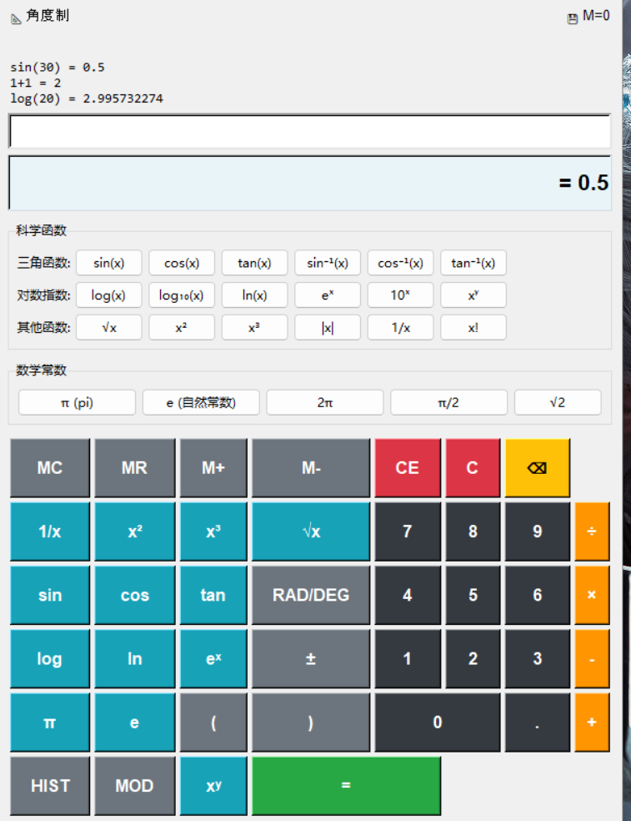
图4-1 系统运行窗口

系统实现

科学计算机主界面
系统界面分为显示区域和按钮区域。显示区域包括表达式显示框和结果标签，按钮区域包括数字按钮、运算符按钮和功能按钮。界面布局采用网格布局，结构清晰，操作便捷。
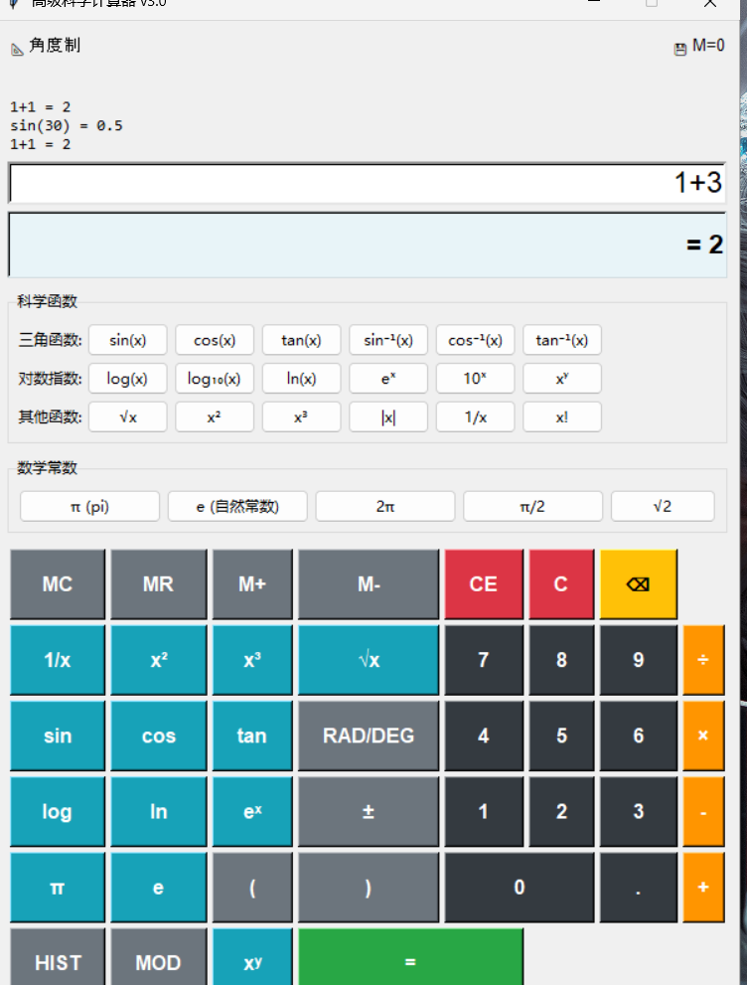
图5-1 科学计算机主界面
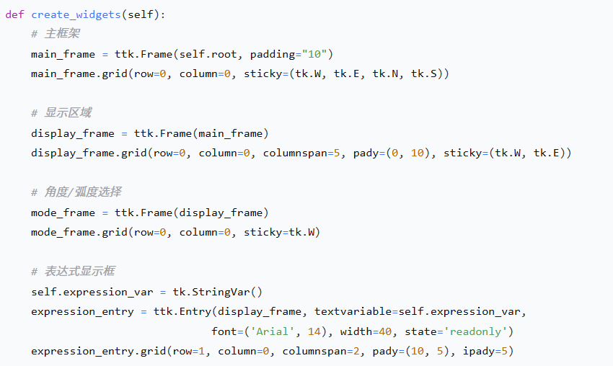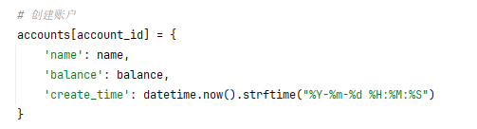
图5-2 创建主界面核心代码

核心运算功能
系统通过按钮点击事件处理用户的输入，并将表达式显示在界面上。当用户点击等号时，系统调用计算函数对表达式进行求值。
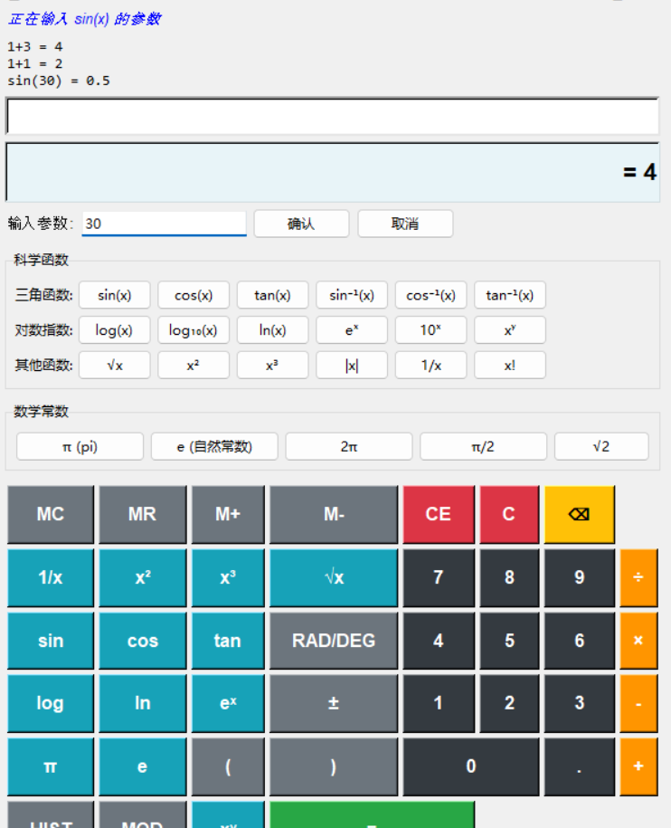
核心代码如下：
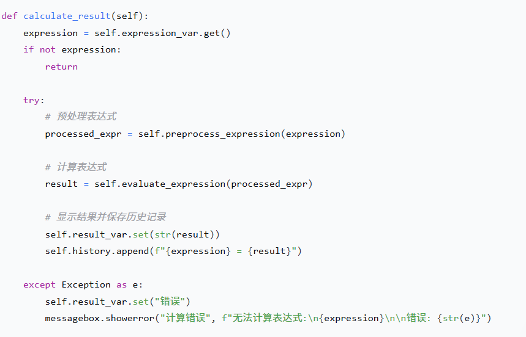

科学计算功能
科学计算功能通过预处理表达式，将用户输入的函数名替换为math模块中的对应函数，并根据角度/弧度模式进行相应转换。
核心代码如下：
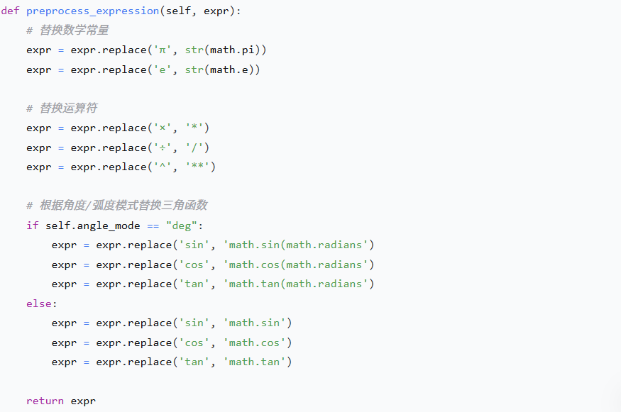

历史记录功能
历史记录功能通过列表存储每次计算的成功表达式和结果，并提供独立窗口展示历史记录。
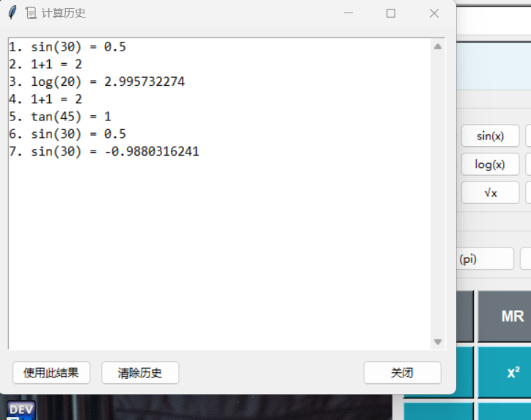
核心代码如下：
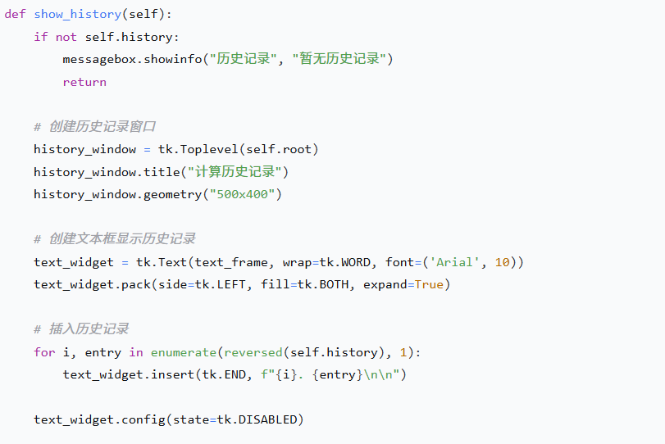

键盘交互功能
系统支持键盘输入，用户可以通过键盘输入数字和运算符，提高操作效率。
核心代码如下：
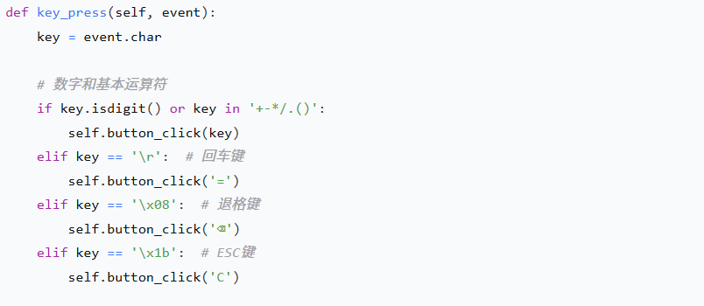

结论
通过本次《Python基础》课程设计，我成功设计并实现了一个功能全面、界面友好的科学计算器系统。该系统的完成不仅标志着我将课堂所学的Python编程知识转化为实际应用的能力，也让我对软件开发的完整流程有了更深刻的理解。本系统以实用性为核心，兼具教育意义，是我在学习道路上的一次重要实践。
在系统功能方面，我实现了一个多层次的运算体系。基础层面，系统支持加、减、乘、除四则运算，并能正确处理运算优先级和括号嵌套，这满足了日常计算的基本需求。在科学计算层面，系统集成了丰富的数学函数库：包括三角函数（sin、cos、tan）及其反函数、双曲函数、自然对数与常用对数、指数函数、幂运算、开方、绝对值计算以及阶乘运算等。特别值得一提的是，系统设计了角度与弧度两种模式的灵活切换功能，自动完成单位转换，确保了三角函数在不同应用场景下的计算准确性。此外，系统还创新性地加入了历史记录功能，能够完整保存用户的计算过程与结果，并支持随时查阅与清空，这一设计显著提升了连续计算的效率和便捷性。
在技术实践与学习层面，本次项目使我获得了全方位的提升。首先，通过使用tkinter及ttk模块构建图形用户界面，我掌握了GUI程序的基本架构、布局管理和事件驱动编程模型。从窗口、框架的搭建，到按钮、标签、输入框等控件的配置与事件绑定，我深刻体会到界面设计不仅要考虑功能性，还需兼顾用户体验与美观。其次，本项目严格采用了面向对象的设计方法。我将计算器系统抽象并封装为“ScientificCalculator”类，其属性清晰管理着程序状态（如历史记录、角度模式），方法则具体实现了界面构建、事件响应、表达式计算等逻辑。这种设计使得代码结构清晰、模块化程度高，易于维护和扩展，让我对类、对象、封装等面向对象核心概念有了切身的体会。再者，在实现表达式求值这一核心功能时，我综合运用了字符串处理、正则表达式匹配以及安全评估技术。我认识到，直接使用eval函数存在安全风险，因此通过预处理输入、替换用户函数为安全的math模块函数、并严格限制eval的执行命名空间，有效防范了代码注入漏洞，这让我对程序安全性有了前所未有的重视。
在开发过程中，我也遇到并克服了若干挑战。例如，处理用户输入表达式的灵活性与复杂性是一大难点，特别是正负号切换和阶乘运算的逻辑判断。我通过编写正则表达式进行精确的模式匹配，并结合条件分支进行特殊处理，最终实现了稳定可靠的功能。这些问题的解决过程，极大地锻炼了我的逻辑思维能力和调试技巧。另一个收获是对异常处理机制的熟练运用。通过try-except块捕获计算过程中可能出现的各种错误（如除零错误、无效输入、数学域错误），并给出友好的用户提示，增强了程序的健壮性。
从项目意义来看，本系统不仅是一个实用的计算工具，更具有明确的教育和训练价值。对于学生群体，它可视作一个学习数学和编程的辅助平台；对于科研或工程人员，它能提供便捷的复杂计算支持。与市面上多数计算器相比，本系统在功能集成度、操作直观性和历史追溯能力上具有一定的特色。
展望未来，我计划从多个方向进一步完善该系统。在功能上，可以增加复数运算支持、统计计算（如均值、方差）、单位换算以及基础的方程求解功能。在交互体验上，可考虑实现表达式编辑的撤销/重做功能，以及支持用户自定义函数或变量。在技术层面，可以将历史记录持久化存储至文件或数据库，并探索采用更安全的表达式解析库替代eval函数。此外，为系统增加简单的二维函数图形绘制能力，也将使其应用场景更为广泛。
总而言之，本次课程设计是一次极为宝贵的“学以致用”的经历。它将我散落的知识点串联成一个完整的项目，让我在实践中深化了对Python编程、软件工程思想和问题解决方法的理解。我所收获的不仅是技术能力的提升，更是独立完成一个软件项目的信心与成就感。这段经历为我后续的专业学习和项目开发奠定了坚实的基础。

